Практическая работа №7 «Планирование собственного информационного пространства, создание папок в соответствии с планом, создание, именование, сохранение, перенос, удаление объектов, организация их семейств, сохранение информационных объектов на внешних носителях.

Цель занятия: научиться создавать, удалять, копировать и перемещать файлы и папки.
Рекомендации к выполнению: Задание разделено на пункты. Внимательно прочитайте пункт, осмыслите его, если что-то непонятно, то позовите преподавателя, а только затем выполняйте его.
Создание папки на рабочем столе.
- Поместите указатель мыши в свободной зоне рабочего стола. Щелкните правой
кнопкой мыши и в появившемся меню выберите пункты Создать - Папка.
- На рабочем столе должен появиться стандартный значок папки, показанный на рисунке. Рамочка под значком содержит в себе имя папки. В правом углу рамки должен мигать текстовый курсор (вертикальная черточка). При помощи клавиатуры введите имя папки: Моя первая папка. Конец ввода названия – клавиша ENTER.
- Дважды быстро щелкните по нашей созданной папке левой кнопкой мыши. Таким
образом можно раскрыть нашу папку и просмотреть ее содержимое. Если вы
правильно щёлкнули мышью, то должно появиться следующее окно (по размерам окно
- 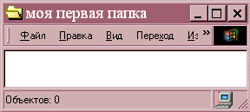Аналогично п. 1 и п.2 создайте в папке Моя первая папка папку Моя вторая папка. Единственное отличие состоит в том, что указатель мыши нужно| поместить внутри раскрытой первой папки.
5. Попробуйте самостоятельно изменить размеры и положение окна, свернуть сю на
панель задач и поместить обратно на рабочий стол. Все эти действия необходимо
выполнить только с использованием мыши.
Создание файла на рабочем столе.
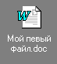6. -Нажмите мышью кнопку Пуск. В появившемся меню выбираем ПРОГРАММЫ -
СТАНДАРТНЫЕ - ТЕКСТОВЫЙ РЕДАКТОР WordPad. В появившемся окне
введите с клавиатуры следующую фразу: Это мой первый в жизни файл в
редакторе " WordPad", который я создал(а) собственными руками.

- 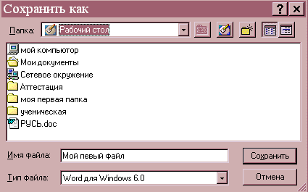Затем нажмите Файл выберите опцию Сохранить как. В появившемся окне найдите графу Имя файла и введите название: Мой первый файл, затем в поле Папка следует выбрать папку Рабочий стол и нажать кнопку Сохранить. Далее закройте окно редактора "WordPad" при помощи кнопки закрытия окна (правый крестик). Теперь, если внимательно посмотреть на рабочий стол, то можно будет увидеть новый значок:
- Аналогично п.6 и п.7 на рабочем столе создайте второй файл с названием Мой второй файл.

Копирование и перемещение файлов
- Щелкните один раз левой кнопкой мыши по файлу Мой первый файл. Не убирая
указатель мыши с нашего файла, нажмите и не отпускайте правую кнопку мыши и
тащите этот файл в любое свободное место раскрытой папки Моя первая папка, не
занятое значком другой папки. Далее правую кнопку можно отпустить. В появившемся
контекстном меню выберите Копировать
- Щелкните один раз левой кнопкой мыши по файлу Мой второй файл. Не убирая
указатель мыши с нашего файла, нажмите и не отпускайте правую кнопку мыши и
тащите этот файл прямо на значок Моя вторая папка (он должен потемнеть). Далее
правую кнопку можно отпустить. В появившемся контекстном меню выберите
Переместить.
- 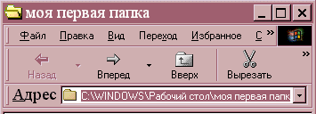В меню Вид раскрытой папки Моя первая папка выберите опцию панель
инструментов. Под названием папки должна появиться панель следующего вида

Обычные кнопки

Адресная строка
Переход к другой папке

Переход на один уровень вверх
При помощи этих двух кнопок можно осуществлять путешествие между папками и просматривать их содержимое.
12. Дважды щелкните левой кнопкой мыши по папке Моя вторая папка. Щелкните один
раз левой кнопкой мыши по файлу Мой второй файл. Не убирая указатель мыши с
нашего файла, щелкните правой кнопкой мыши, и в появившемся пеню выберите
опцию Удалить и подтвердите удаление.
- Щелкните левой кнопкой мыши по значку Переход на один уровень вверх на панели
инструментов. Аналогично п. 12 удалите папку Моя вторая папка и файл Мой первый
файл.
- Закройте раскрытое окно папки Моя первая папка при помощи кнопки закрытия охна
(правый крестик). Самостоятельно удалите с рабочего стола созданные вами папку и
оставшийся файл Мой первый файл.
Советы по копированию и перемещению файлов другими
способами
Перетаскивание файла мышью с нажатой ЛЕВОЙ кнопкой в папку, находящуюся на том же диске, приводит к перемещению папки. Если вторая папка находится на другом диске, объект будет скопирован.
Выбрать нужный тип действия можно также с помощью указанных низке клавиш.
Чтобы переместить файл, удерживайте клавишу SHIFT.
Чтобы скопировать файл, удерживайте клавишу CTRL.
Чтобы создать ярлык к файлу, удерживайте клавиши CTRL+SHIFT.
Чтобы скопировать файл или папку
- Выделите на рабочем столе или в окне раскрытой папки нужный файл или папку.
- Выберите в меню Правка пункт Копировать
- Откройте диск или папку, в которую предполагается поместить копию.
- Выберите в меню Правка команду Вставить.
Примечание: Чтобы выделить сразу несколько файлов и/или папок, при выделении объектов мышью следует удерживать клавишу CTRL.

